Mouillages en baie de Quiberon

D’après <http://hisse-et-oh.com/forums/navigation/messages/2320363-mouillages-baie-de-quiberon>

Devant la plage du Fogeo à Arzon, devant Fort Neuf à Port Haliguen, dans l'axe de la piste de l'aérodrome de Quiberon.....   
Mais autant privilégier les mouillages de Houat et Hoedic.

tu peux mouiller devant st pierre quiberon (pas désagréable) , au nord de port hal (castero) mais sans interêt. Comme dit old guss devant fort neuf, devant la plage de l'aérodrome, devant la plage de conguel côté est.   
Sinon belle ile, houat, hoedic... Qui sont à la portée sur une journée mais gare au retour au près serré

Courtox56 :

1) Par vent d'Ouest   
La plage à côté de l'école nationale de voile, devant le camping du Rohu. Entre Beg Rohu et Porth Fetan Fonds plats de sable, il n'y aura personne, tu peux mettre l'ancre et la relever 15mn plus tard.   
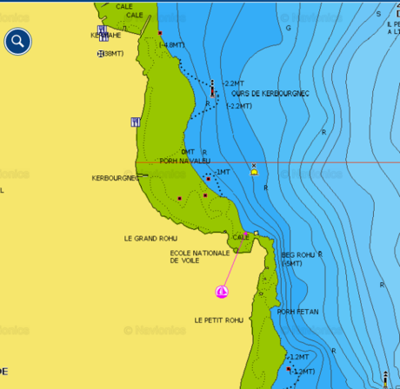

Figure : ROHU

Portz Halai au Nord Est de Houat   
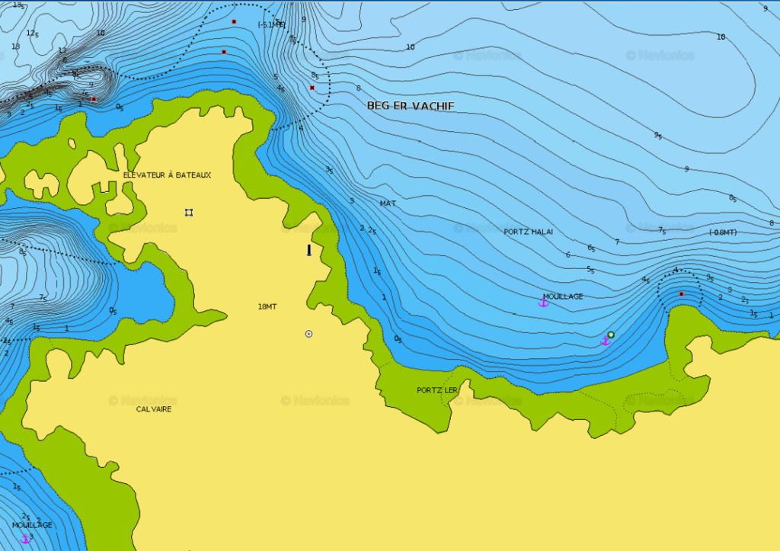

Figure : Port Halai

Beg Run er Vilin N E de Houat   
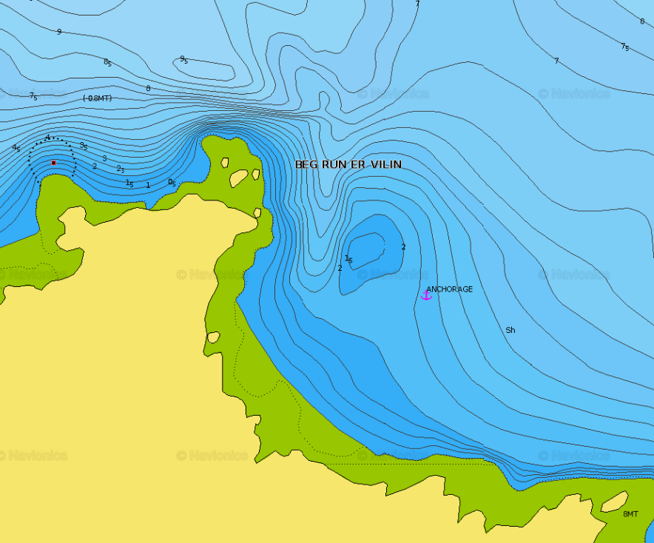

Figure : Vilin

Er Hastellic Nor de Houat  
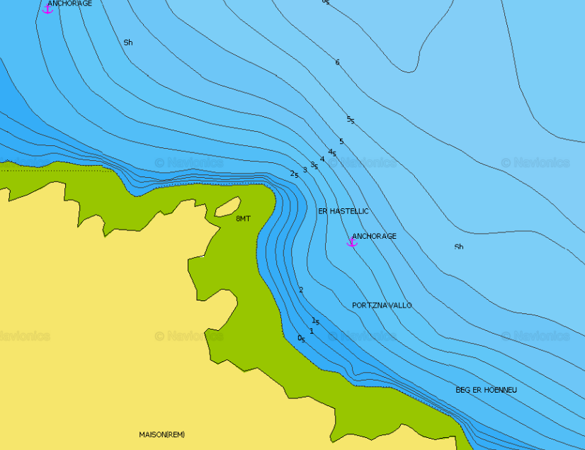

Figure : Houat (Hastellic)

Treach ER Groured la classique grande plage à l'Est de Houat   
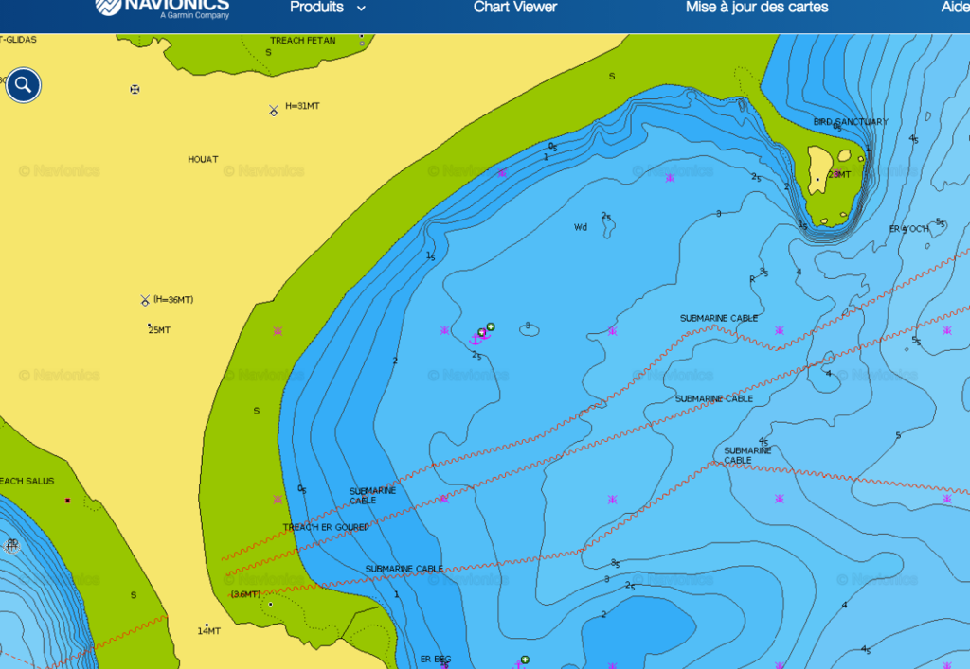

Figure : Houat (HerGoured)

2) Par vent d'est   
Portz Guen à l'Ouest d'Hoedic   
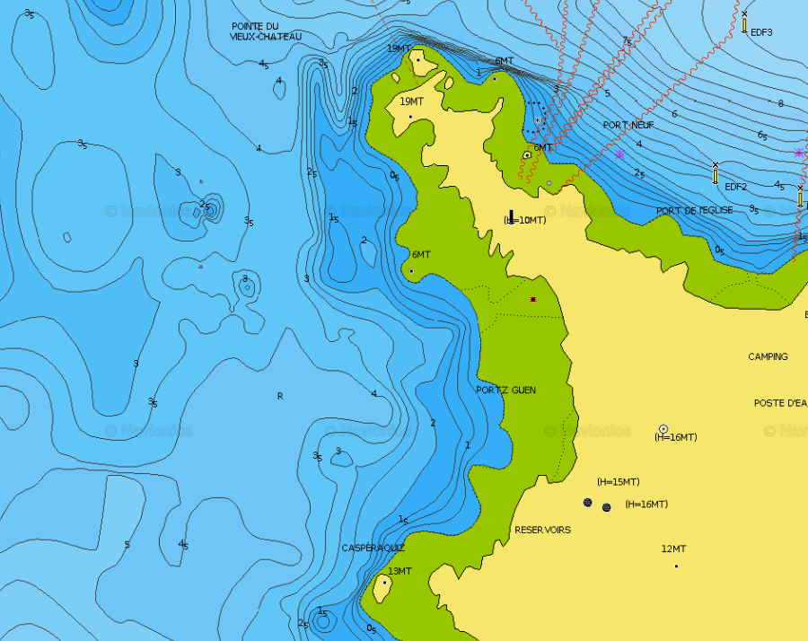

Figure : Hoedic (Portz Guen)

3) Par vent de Nord   
Plage de Landrezac en face du chateau de Sucinio  
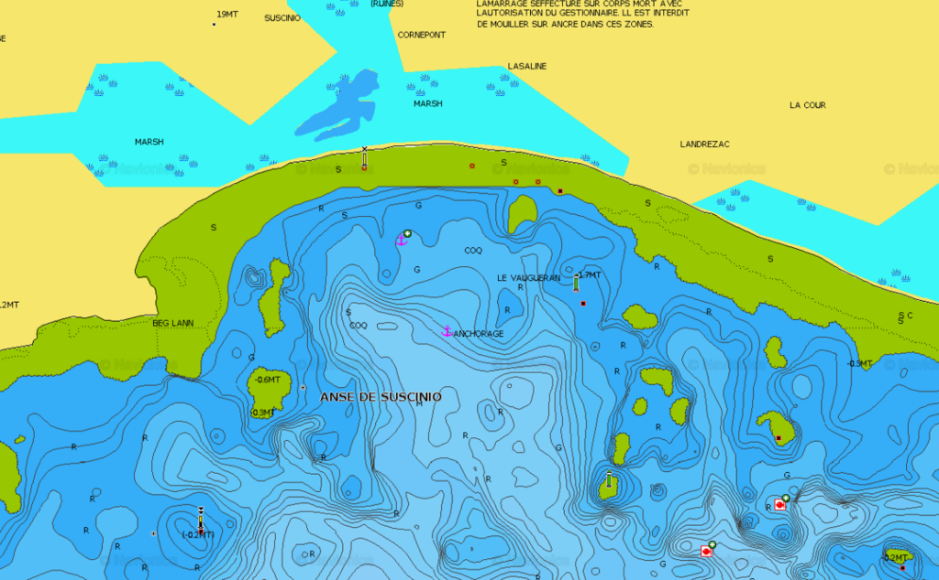

Figure : Suscinio Landrezac

Je fais assez souvent l'hiver:   
départ 10h Le Crouesty vers la pointe de Beg Er Vachi Portz pour mouiller à la plage de Halai au Nord Est de Houat, repas , promenade à terre puis retour pour 17:00.

faut se garder des coins secrets, surtout ceux à l'abri du vent de NE, si fréquent les nuits d'été